Επισημάνσεις – Διαπιστώσεις
(Συντάσσεται από τους εκπροσώπους Συλλόγων που παραβρέθηκαν στην συνάντηση της 20^{ης} Οκτωβρίου 2017, που πραγματοποιήθηκε στο Δημοτικό Σχολείο Κάτω Χωριού και που προσκλήθηκαν από τον Σύλλογο Γονέων και κηδεμόνων Κάτω Χωριού).
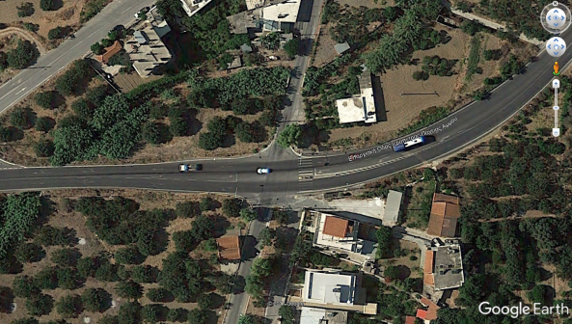
Προτάσεις για άμεση λήψη μέτρων από την Ένωση Γονέων και Κηδεμόνων Δήμου Ιεράπετρας.
- Οδική συμπεριφορά οδηγών και πεζών.
Πρωτίστως, πρέπει να αναφερθούμε στην ενημέρωση που πρέπει να έχομε όλοι μας, για την σωστή συμπεριφορά των οδηγών και των πεζών στους κανόνες του κώδικα οδικής κυκλοφορίας.
- Βελτίωση των συνθηκών προσπέλασης της υπόγειας διάβασης.
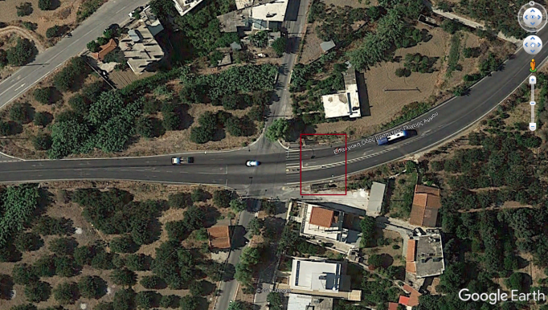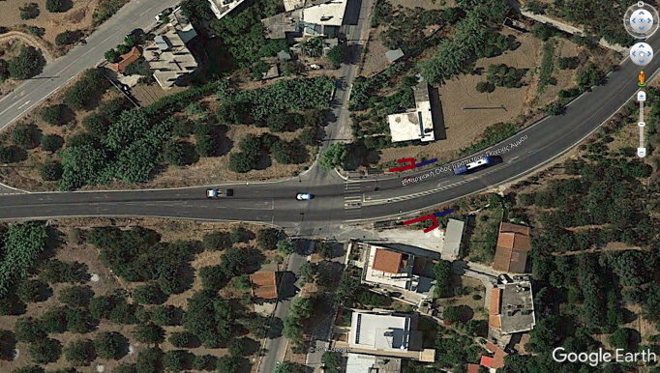
  - Προκειμένου να βελτιωθούν οι συνθήκες απρόσκοπτης προσπέλασης, χωρίς αποκλεισμό για τους διερχόμενους, πρέπει να καθαιρεθούν οι δύο σκάλες, (μία από κάθε πλευρά) και να αντικατασταθούν με ράμπες, μέγιστης κλίσης 12,50% όπως προβλέπει ο σχεδιασμός για ΑμεΕΑ. (βλέπε εικόνα)
  - Εγκατάσταση φωτισμού εντός και εκτός Υπόγειας διάβασης (Υ.Δ.) με χρονοδιακόπτη
  - Χρωματισμός Υπόγειας διάβασης με λευκό χρώμα.
- Διευθέτηση όμβριων υδάτων και τοποθέτησης στεγάστρου πάνω από σκάλες και ράμπες
Για την καλύτερη λειτουργία της Υπόγειας διάβασης πρέπει να διευθετηθούν τα όμβρια ύδατα προκειμένου να αποτραπεί η είσοδος τους προς αυτήν. Επίσης καλό είναι να κατασκευασθεί ένα στέγαστρο (επικάλυψη τέντας) με σκοπό την προστασία των οδεύσεων προς την Διάβαση.
- Τοποθέτηση διάφανων ηχοπετασμάτων και κάγκελων προστασίας, εκατέρωθεν του Επαρχιακού Δρόμου.
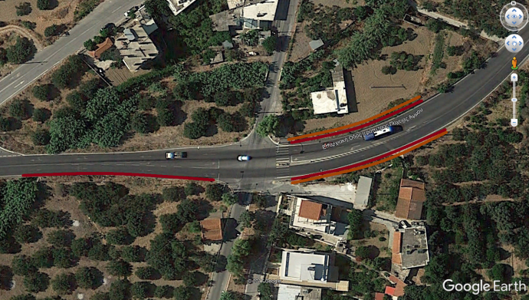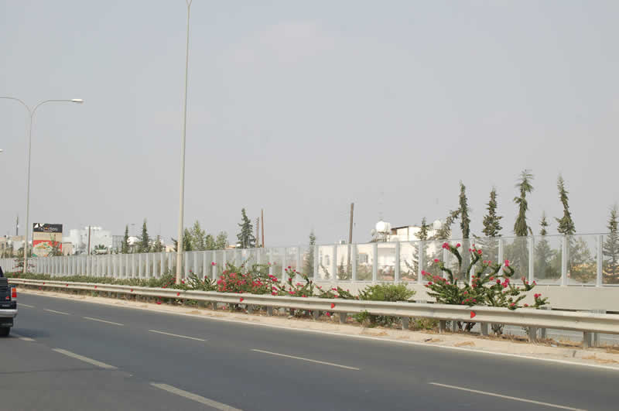
Προτείνεται η τοποθέτηση προστατευτικού κιγκλιδώματος και κατ’ επέκταση τοποθέτηση διάφανου προστατευτικού για ηχοπροστασία των παρακείμενων κατοικιών.
- Βελτίωση της οριζόντιας και κατακόρυφης σήμανσης του Επαρχιακού δρόμου (Ε.Δ.)
5.1 Βελτίωση της οριζόντιας σήμανσης του Ε.Δ. και συγκεκριμένα βαφή επιφανειών, λωρίδων και σημείων όπως προβλέπεται από τους κανονισμούς.
5.2 Βελτίωση της κατακόρυφης σήμανσης του Ε.Δ. και συγκεκριμένα προτείνεται η τοποθέτηση ρυθμιστικών πινακίδων, 150 μέτρα εκατέρωθεν του κόμβου, για μείωση ταχύτητας, είσοδος σε κατοικημένη περιοχή, διέλευση αγροτικών μηχανημάτων κτλ.
5.3 Τοποθέτηση ανακλαστήρων επί του οδοστρώματος (μάτια της γάτας) σε ικανή απόσταση από τον κόμβο με σκοπό την μείωση της ταχύτητας των διερχόμενων οχημάτων.
- Βελτίωση της οριζόντιας και κατακόρυφης Σήμανσης του Δημοτικού Δρόμου (ΔΔ) κάθετου στον Επαρχιακό
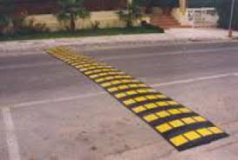
6.1 Βελτίωση της οριζόντιας σήμανσης του Δ.Δ. και συγκεκριμένα βαφή επιφανειών, λωρίδων και σημείων όπως προβλέπεται από τους κανονισμούς.
6.2 Βελτίωση της κατακόρυφης σήμανσης του (ΔΔ) και συγκεκριμένα προτείνεται η τοποθέτηση ρυθμιστικών πινακίδων, για μείωση ταχύτητας, παραχώρηση προτεραιότητας κτλ.
6.3 Τοποθέτηση ειδικών τεμαχίων (σαμαράκια) για την μείωση της ταχύτητας και ανακλαστήρων επί του οδοστρώματος (μάτια της γάτας) εκατέρωθεν του κόμβου.
- Φωτισμός Κόμβου.
Σήμερα, ο κόμβος δεν φωτίζεται, ενώ υπάρχει η ηλεκτρολογική εγκατάσταση. Άμεσα, πρέπει να αποκατασταθεί και να λειτουργήσει ο φωτισμός όπως προβλέπεται από τους κανονισμούς για σήμανση και φωτισμό κόμβου.
- Κατασκευή Ποδηλατοδρόμου.
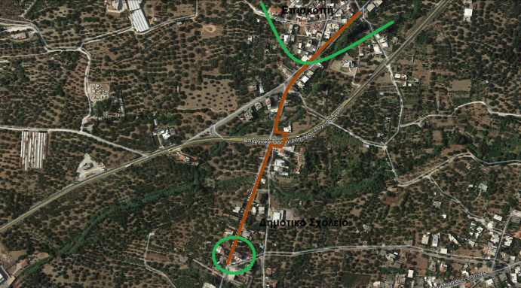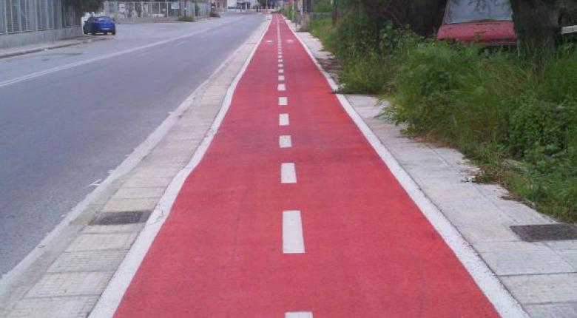
Προσφέρεται και είναι δόκιμο να κατασκευασθεί ποδηλατοδρόμος επί του Δημοτικού δρόμου, ο οποίος να διέρχεται από την Υπόγεια Διάβαση, συνολικού μήκους 1.000 μέτρων και να ενώνει το Σχολείο του Κάτω Χωριού με την πλατεία του Οικισμού της Επισκοπής. Ένα μέτρο που βελτιώνει την οδική ασφάλεια.

Οι προτάσεις που κάνουμε είναι χαμηλού κόστους και πρέπει να γίνουν άμεσα.

